今日动态
2024.12.12 周四 晴
记录人：杨慧
※一日活动篇
◎今日来园人数：19人出勤，5人请假。
姓名 | 来园情况 | 姓名 | 来园情况
吴玥兮 | √ | 周荣安 | ×
承芮伊 | √ | 王耀泽 | ×
常祈安 | √ | 徐一凯 | √
李舒扬 | √ | 范宥泽 | √
郑宇函 | × | 魏璟炎 | √
左晨昕 | √ | 杨承明 | √
王芷柠 | √ | 潘言恩 | ×
程墨桐 | √ | 吴梓溪 | √
陈望舒 | √ | 莫梓涵 | √
卢欣悦 | × | 王天乐 | √
王若萱 | √ | 严子沐 | √
李一诺 | √
王劲霖 | √

※区域游戏篇
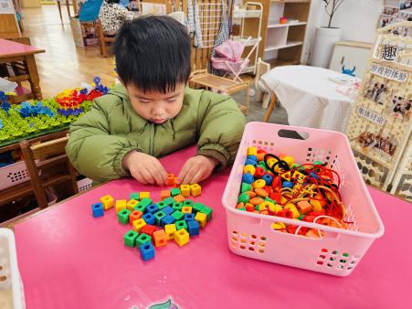 | 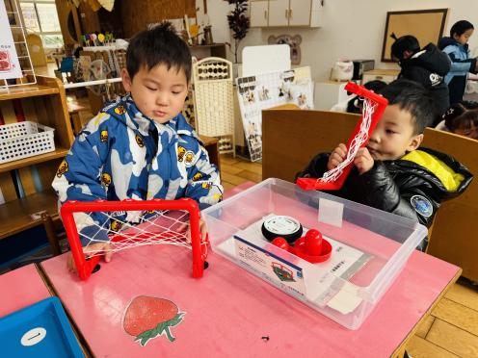 | 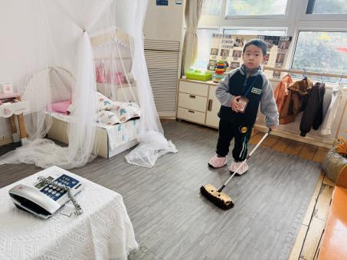
我喜欢把所有的正方形都挑出来，然后再用线把它们都串起来。 | 今天我们俩一起来桌面足球，可是有点不会玩，让我们一起问问老师。 | 今天我扮演的是妈妈，妈妈喜欢在家里打扫卫生。
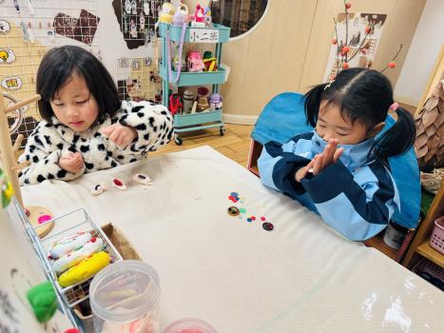 | 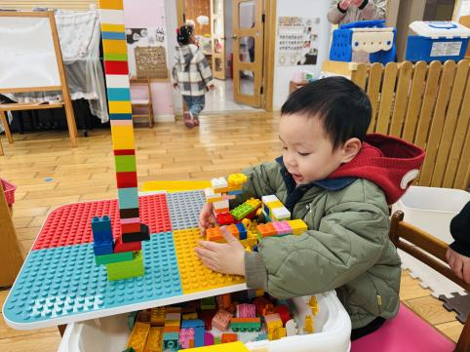 | 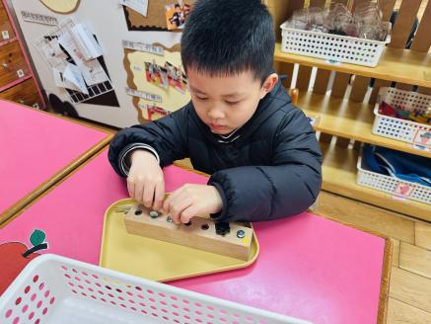
看我们做了好多的彩色糖果。 | 今天我搭建了常州电视台中心的大楼，真的很记哦。 | 看，我学会用各种工具来拧螺丝。

集体活动：
音乐：宝贝在哪里
“宝贝在哪里”是一首问答歌，旋律清晰，歌词简单，内容易懂。通过一问一答的形式学习歌曲,更好地掌握快乐的六个宝的名字及位置，歌曲内容都是以重复的句子出现，适合小班幼儿学习。
这是幼儿第一次接触问答式的歌曲，孩子的兴趣比较浓，但是幼儿回答的时候不会用完整地语言回答，对于人称代词容易混淆。

户外活动：
今天我们一起玩了彩虹伞，可以锻炼手臂力量，还可以一起找颜色。
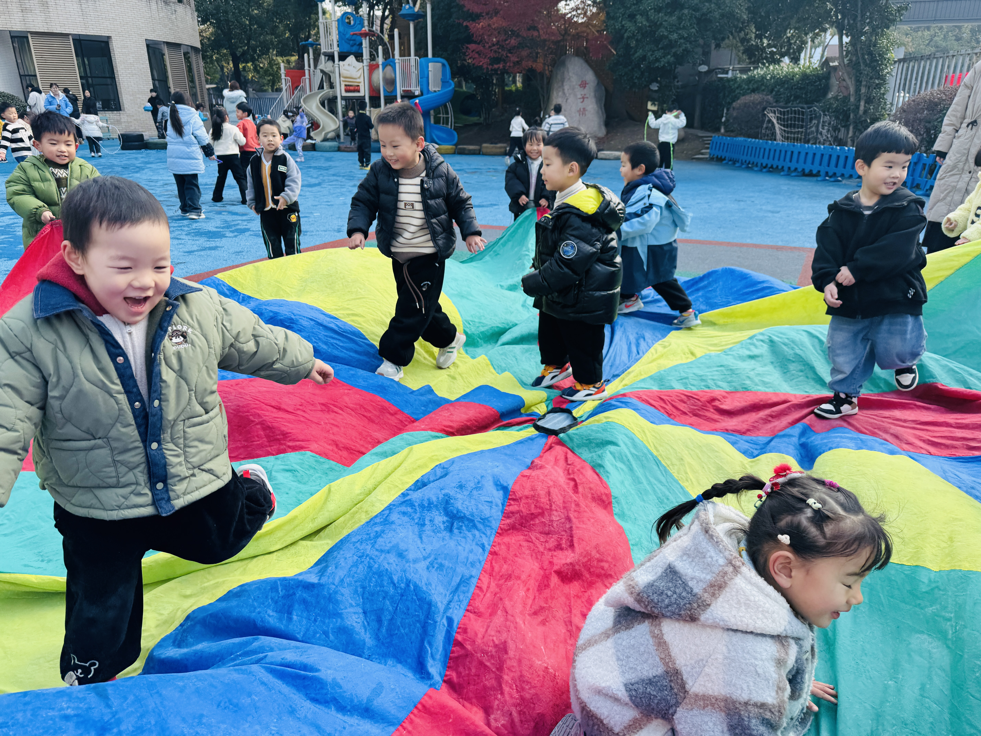 | 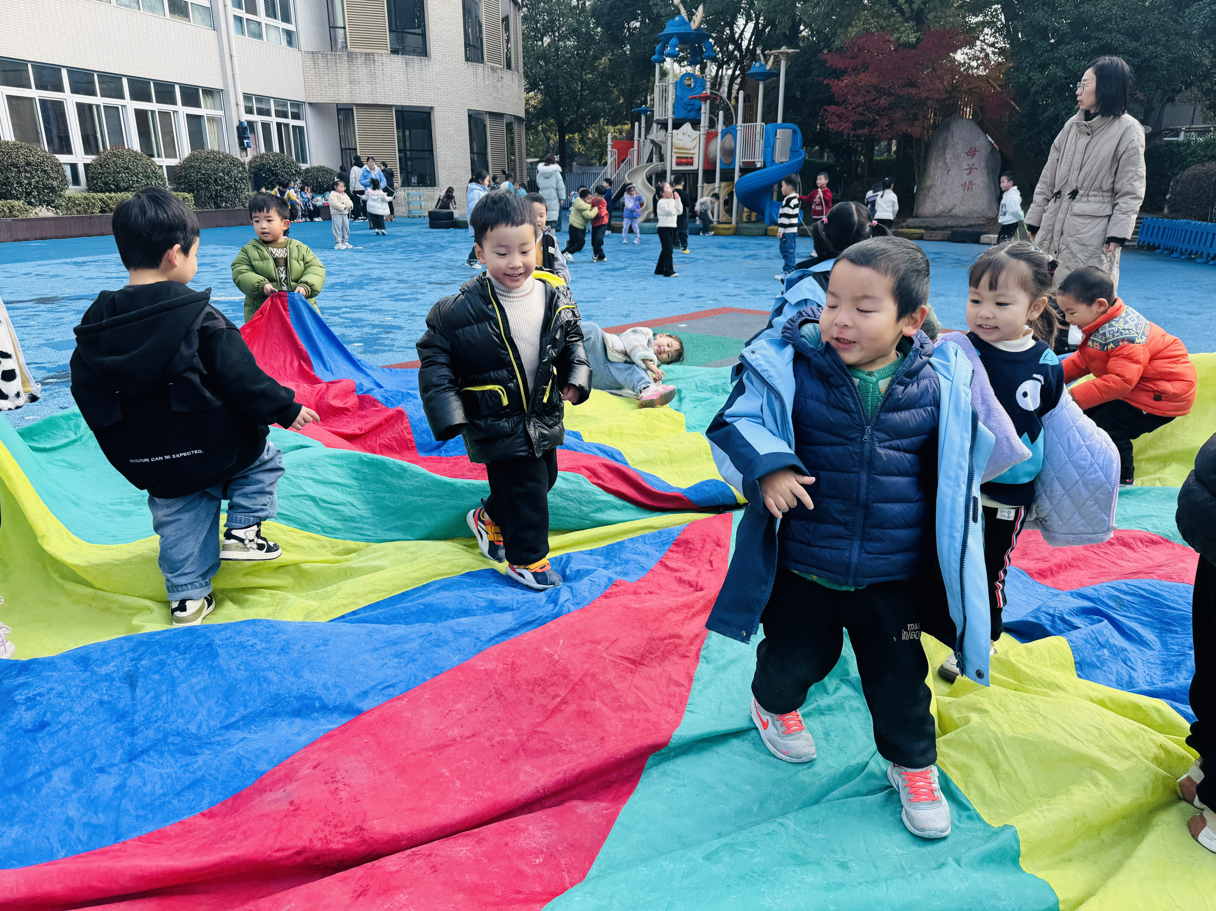 | 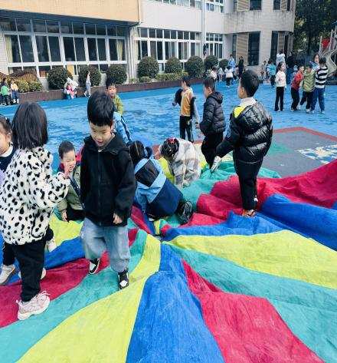

生活活动情况：
1.午餐情况：
今天的午饭吃的是小米饭、三色虾仁和香菇肉末煨白萝卜，喝的是生菜粉丝汤，下午点心是花生菜粥、甜橙、火龙果。承芮伊不愿意吃饭，吴梓溪吃了一大碗小米饭，没有吃菜。大部分的孩子是能够自主进餐的，并且有较好的进餐习惯。

2.午睡情况：
午睡时，有个别孩子入睡比较晚。吴玥兮只睡了十几分钟，左晨昕没有午睡，严子沐入睡比较晚。

家园合作：
1.动态上的照片，仅作为老师观察时的随拍，并不是所有孩子的照片都会呈现，
1.个别幼儿还不会穿鞋子、外套、裤子，因此请家长回家做进一步引导；
2.部分幼儿的水杯里的水量过多，孩子喝不了，请装入适量的水。
3.部分小男生的小便方法家长们可以适当地再巩固引导！

